Горела квартира, спасён человек.

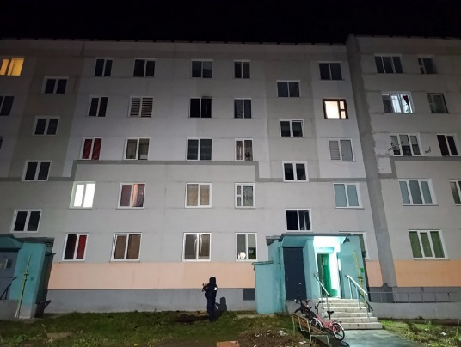24 ноября около восемнадцати часов вечера в центр оперативного управления Быховского районного отдела по чрезвычайным ситуациям поступило сообщение о пожаре квартиры в городе Быхове по улице Мелиораторов.

По прибытии к месту вызова происходило горение в квартире, создалось плотное задымление. Спасателями была вскрыта дверь, звеном ГДЗС на полу в комнате обнаружен в сознании и выведен на свежий воздух с использованием маски на спасаемого хозяин квартиры, который передан бригаде скорой помощи.

В результате пожара повреждены постельные принадлежности, закопчены стены и имущество в квартире. Эвакуация жильцов подъезда не проводилась.

Предполагаемая причина пожара - неосторожное обращение с огнем при курении.

**Быховский РОЧС напоминает:**

Уважаемые граждане, будьте бдительны при курении в своих домовладениях в особенности в состоянии алкогольного опьянения и соблюдайте меры предосторожности при эксплуатации печного отопления, теплогенерирующих устройств и электрооборудования.Очень дорого может обойтись личная беспечность и халатное отношение в несоблюдении элементарных норм и правил пожарной безопасности. Телефон службы спасения «101» или «112».

Быховский РОЧС